代码上传github上的命令

$ ssh-keygen -t rsa -C "xhh"

cat ~/.ssh/id_rsa.pub 私钥

github上新建一个仓库

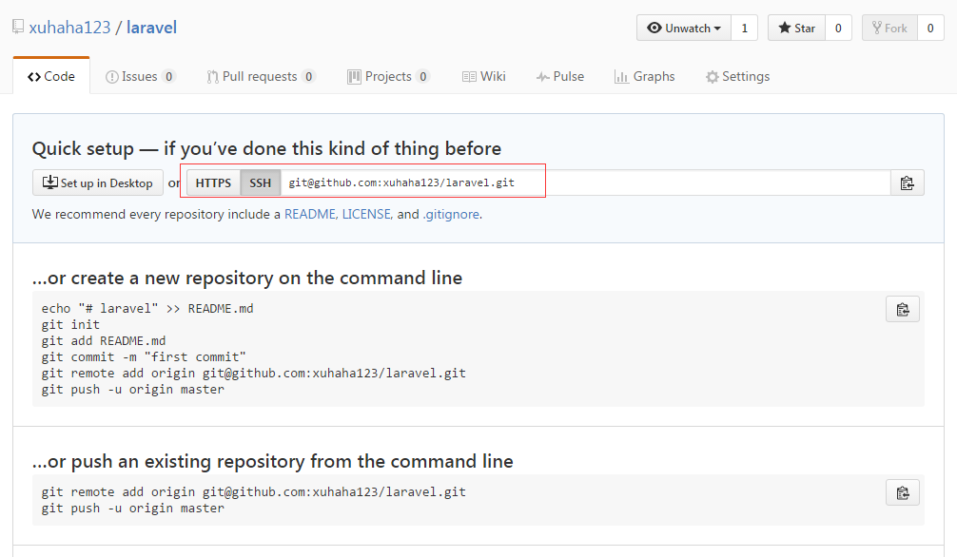

$ ssh-keygen

$ ssh-keygen -t rsa -C "xhh"

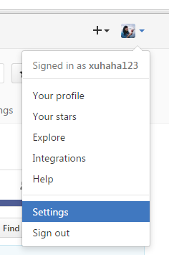

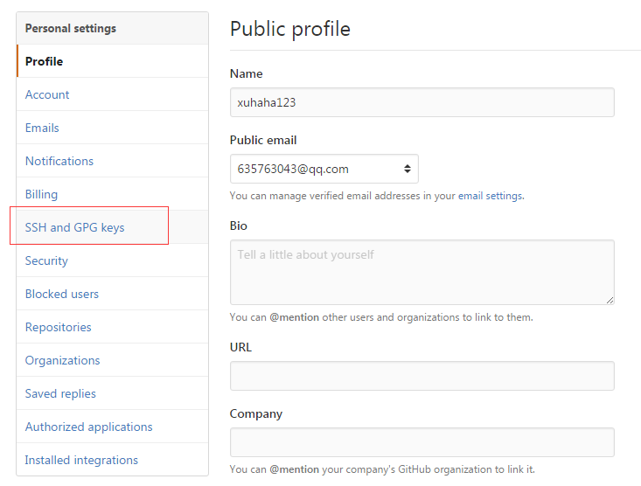

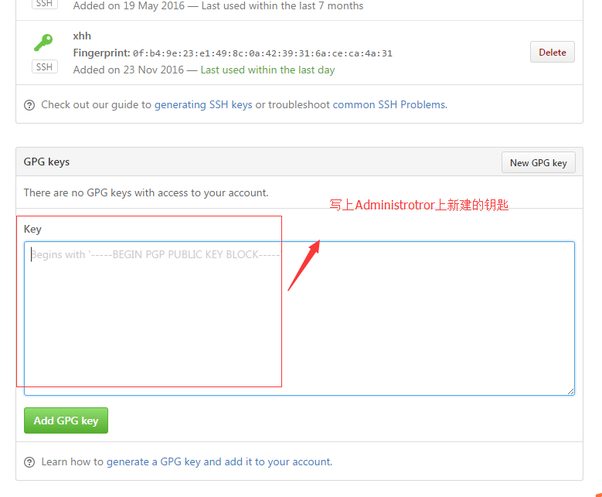

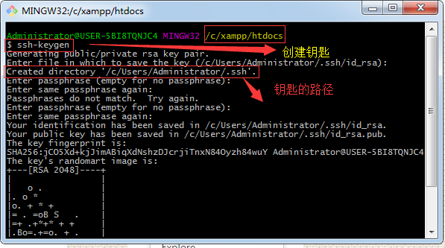

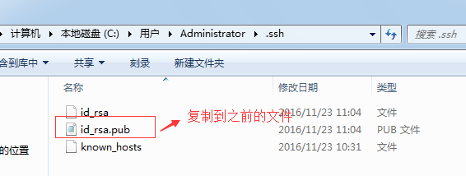

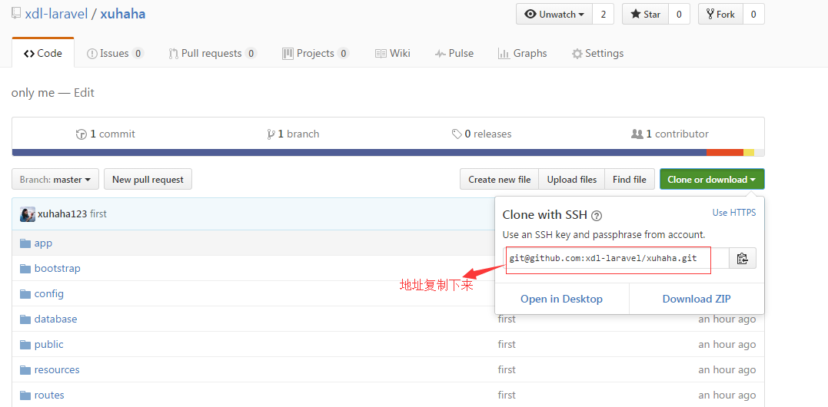

$ git remote add xhh git@github.com:xdl-laravel/xuhaha.git

$ git remote add xhh git@github.com:xuhaha123/laravel.git

$ git add 1.php

$git init

$git remote add origin git@github.com:xdl-laravel/xuhaha.git

$git status

$git add -A

$git commit -m 'firsgt'

代码提交到版本库了

$git push laravel master

laravel(仓库的姓名)

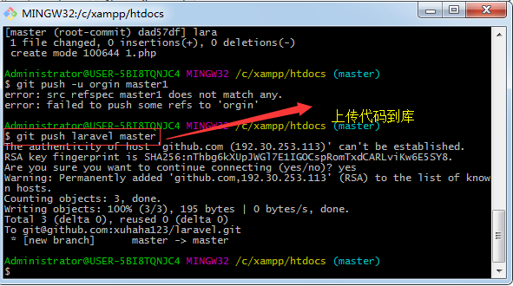

（ $ git config --global user.email "635763043@qq.com"

$git config --global user.name "xhh"）提示的时候写